Název SŠ: | VOŠ, SPŠ automobilní a technická
Autor: | Ing. Dana Tvrzická
Název: | Rozdělovač, cívka
Tematická oblast: | Elektrické příslušenství motorových vozidel
Ročník: | 3. ročník
Číslo projektu: | CZ.1.07/1.5.00/34.0504
Datum vzniku: | Září 2013
Anotace: | Materiál slouží k poznávání zboží – části motorových vozidel, upevnění a opakování probírané látky

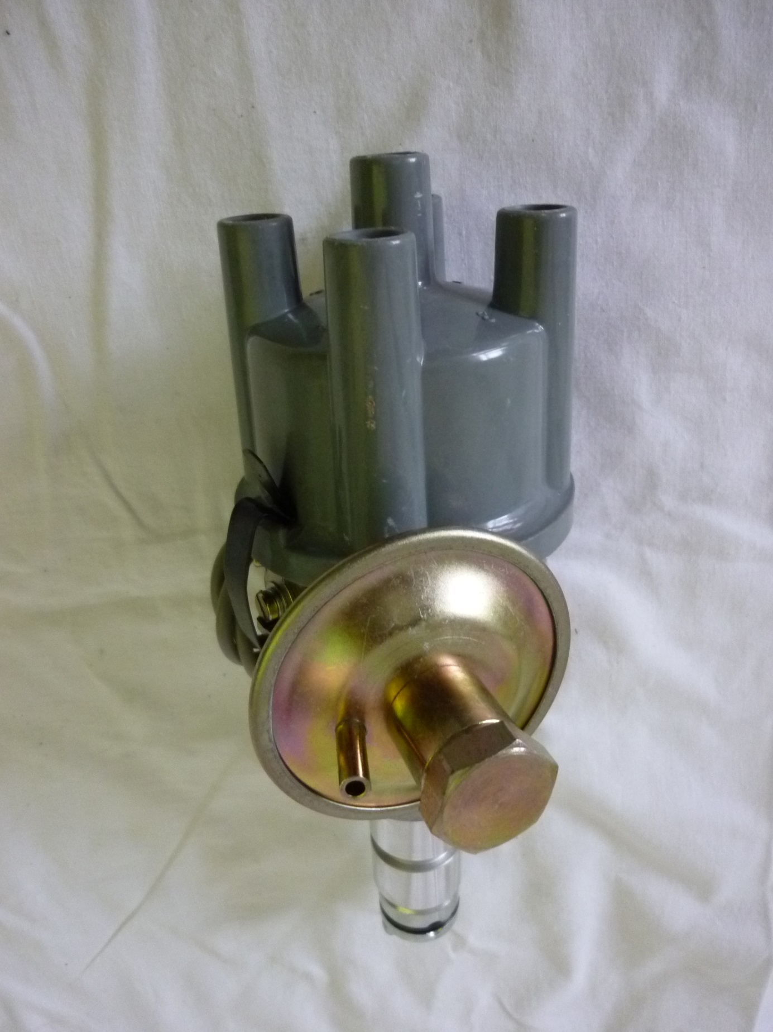
A
3
2
1
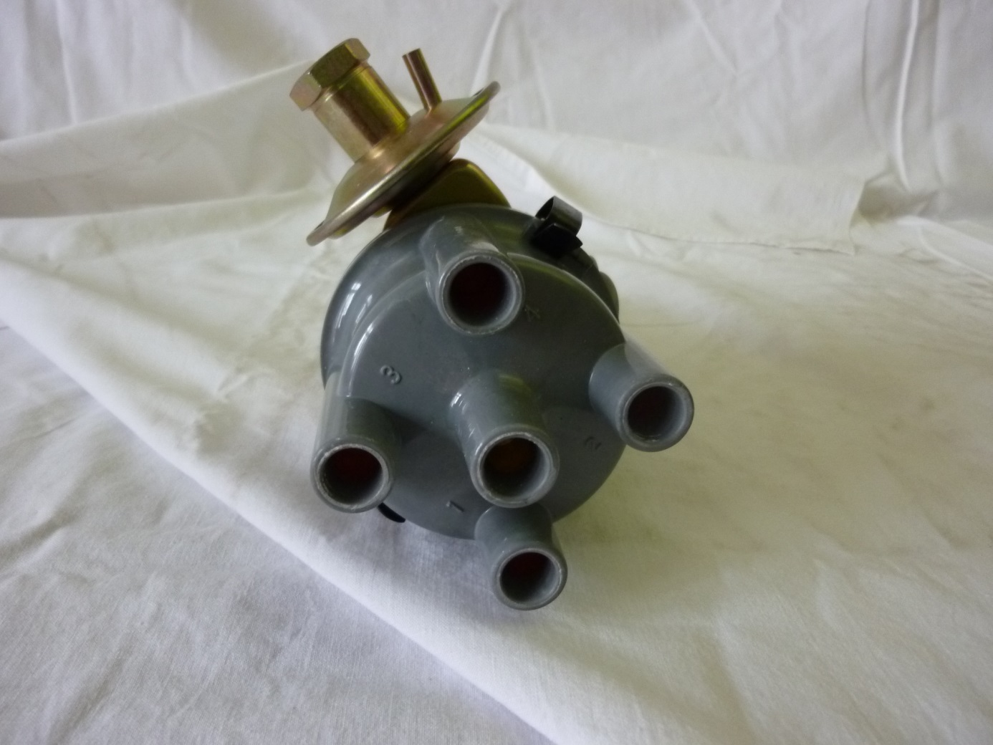
B
1
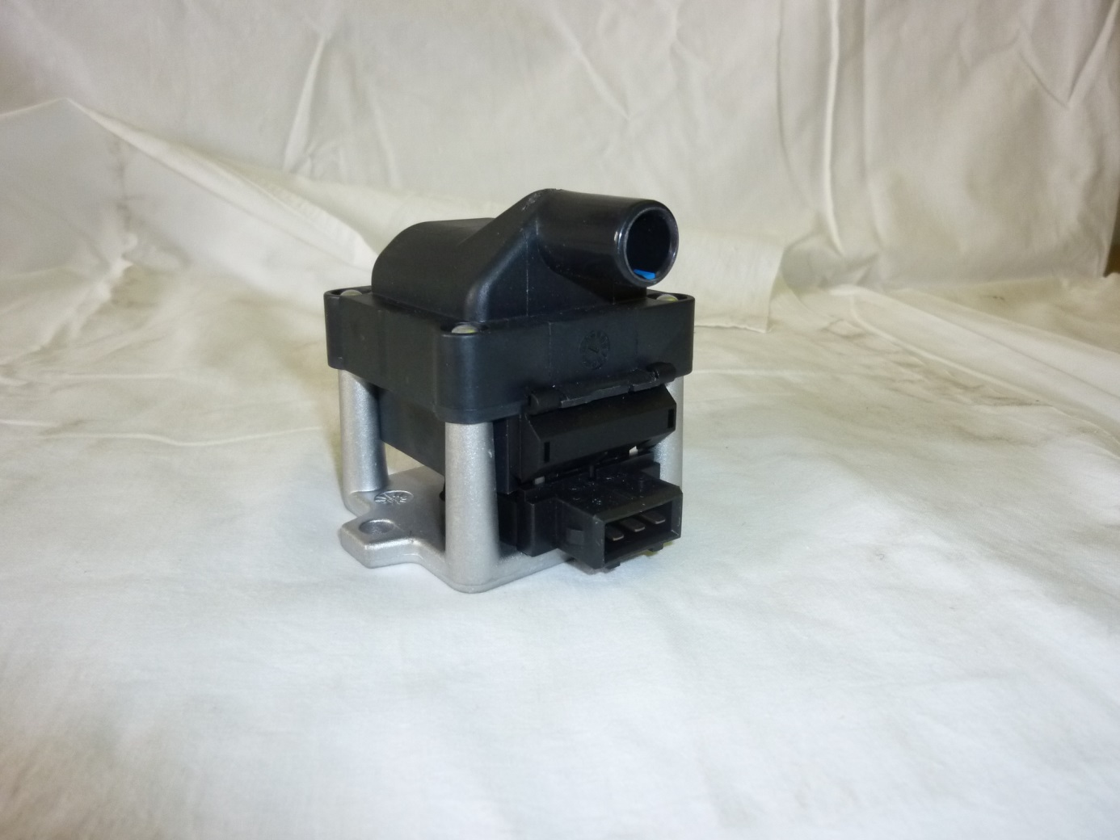
C
2
1
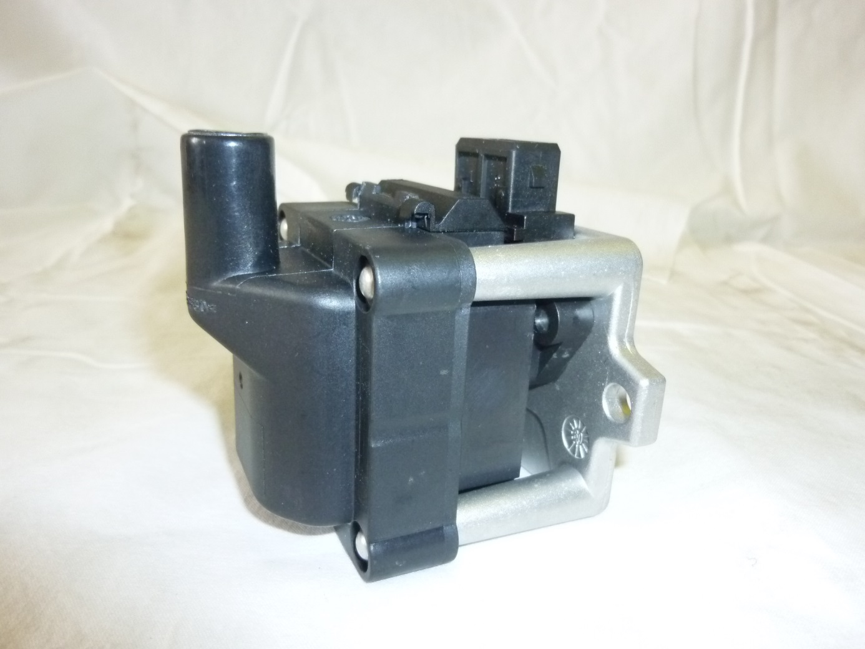
D
1
2
Otázky pro opakování
- co je na obrázku A – B
- pojmenuj časti 1 – 3 na obrázku A
- vysvětli číslice na obrázku B
- z jakých funkčních celků se součást skládá, vysvětli účel
- co je na obrázku C - D
- pojmenuj časti 1 – 2 na obrázku C a D
- vysvětli účel a princip činnosti součásti na obrázku C a D

Autorem materiálu a všech jeho částí, pokud není uvedeno jinak, je Dana Tvrzická

